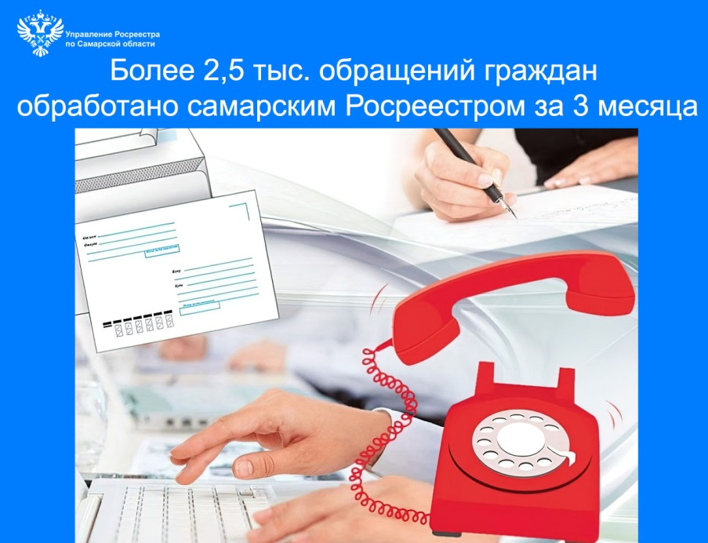
 18.05.2026
Более 2,5 тысяч обращений граждан
обработано самарским Росреестром за I квартал 2026 года
За I квартал 2026 года самарским Росреестром рассмотрено более 2500 обращений и сообщений граждан, что составляет более 40 в день. 98,5 % всех обращений рассмотрены положительно – вопросы заявителей решены и по ним даны детальные разъяснения.
Чаще всего заявители обращались в ведомство по вопросам о сведениях ЕГРН на Госуслугах (66%); ошибок в сведениях ЕГРН недвижимости (7%); с просьбой разъяснения по ранее проведенному государственному кадастровому учету (5 %).
Значительно реже – по вопросам кадастровой деятельности (0,16 %); вопросам сайта и электронных сервисов Росреестра (0,2%); реестра границ (0,28 %); кадастровой оценки ( 0,4 %).
«Статистика обращений позволяет выявлять наиболее проблемные области в сфере недвижимости и оперативно реагировать на них, – говорит заместитель руководителя самарского Росреестра Ольга Геннадиевна Суздальцева. - Обработка обращений граждан - не только обязанность ведомства, но и инструмент повышения качества услуг, защиты прав граждан и совершенствования нашей работы».
Материал подготовлен пресс-службой
Управления Росреестра по Самарской области

